סיכום כנס ASTC
אתר הכנס
http://www.astc.org/conference/
בלוג הכנס
http://www.astc.org/category/annual-conference/

מיה הלוי, מנהלת מוזיאון המדע ע"ש בלומפילד ירושלים

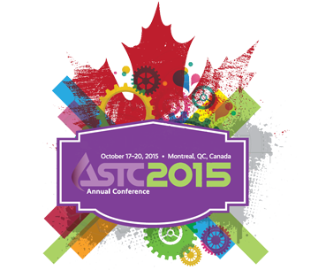

הכנס התקיים במרכז כנסים עצום בעיר מונטריאול מיום שבת עד יום שני (17-19.10.2015)
השתתפו בכנס כ- 1,800 אנשי, רובם מצפון אמריקה, אם כי היתה נציגות מכובדת השנה במיוחד למוזיאונים מאירופה, וגם מישראל
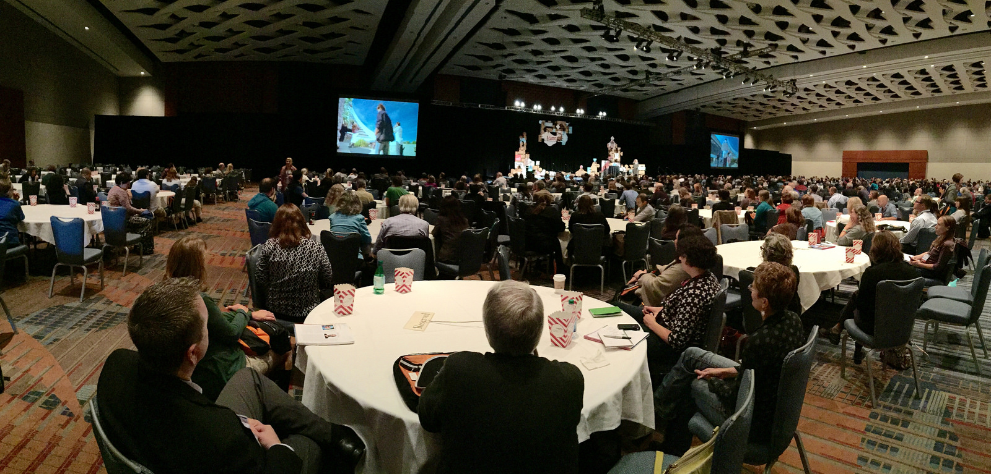
לפני הכנס התקיימו מספר סדנאות ומפגשים של קהילות מקצועיות שונות (ארגון ASTC הקים קהילות מקצועיות בתחומים רבים CoP Community of Practice בפעילות לאורך כל השנה. מאד מומלץ לתת לזה במה ולעודד אנשים במוזיאון להצטרף אליהם.
לאחר הכנס התקיימו מספר מפגשים מקצועיים, אני השתתפתי במפגש של הועדה המארגנת של הכנס

מבנה והתנהלות הכנס
במהלך הכנס הוצעו בכל שלושה סבבים של מושבים, ובכל אחד מהם 11 פנלים שהתקיימו במקביל (ההיצע העצום של הפנלים נוצר בגלל היקף עצום של הצעות ורצון לרצות את המוזיאונים השונים). המבנה של הפנלים לא היה ברור דיו מחוברת המידע; ההרצאות היו מגוונות באיכות- היו מצויינות והיו חלשות, היו הרצאות שחידשו וכאלו שחזרו על ידע ישן .
הכנס התקיים במבנה כנסים עצום, בלי כל ייחוד ולכן אין סיבה לצרף צילומים; הפעילויות החברתיות היו חלשות, האירוע המרכזי בערב התקיים במוזיאון המדע בעיר, אבל לצערנו לא אפשרו בקור בתערוכות.
כחברה בועדת התוכנית של הכנס, השתתפתי בפגישה מסכמת שבה דנו בהישגים ובבעיות שהיו בכנס. הישג חשוב בכנס היתה תוכניה דיגיטלית במבנה של App - יעילה, נוחה ידידותית, ולמעשה כמעט לא הודפסו חוברות של התוכנית . הוצעו גם כמה מסגרות דיונים חדשות במסגרת הכנס שמאד הצליחו.
למרות ההיקף העצום, לא היו אנשים טכניים בחדרי ההרצאות (היה רק צוות טכני שנקרא לסייע במקרה של תקלה, אך החלק הטכני עבר מאד חלק (כנראה שהטכנולוגיה הגיעה לבשלות )
בגלל הקפדה מופרזת על חוקי פרטיות בצפון אמריקה, הם לא יוצרים רשימת משתתפים בכנס נגישה לכל המשתתפים (כפי שמקובל בכנסים דומים באירופה) – למעשה נותנים רשימות אלו רק למציגים בדוכנים המסחריים. בנוסף לא הוקמה תשתית מרכזית לכנס שעליה מעלים את כל המצגות בצורה מוסדרת לפני ההרצאות (ומשם היא עוברת ישירות לרשת) כפי שמקובל בכנס באירופה- עוד נקודה לשיפור. כעת יש כוונה לפנות למציגים ולבקש מהם להעלות את המצגות שלהם לאתר של הכנס.

בכנס נבחרה יו"ר חדשה לארגון, והפעם נבחרה יו"ר מחוץ לארה"ב
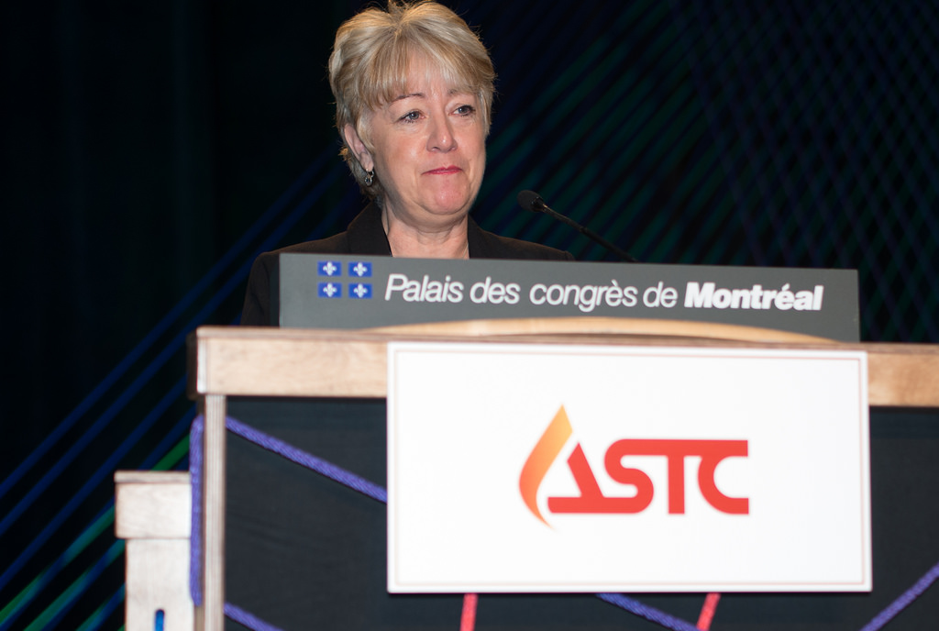
Linda Conlon
Chief Executive
International Centre for Life
Newcastle Upon Tyne, England
United Kingdom

מה שמעתי ומה למדתי :
You let them do what? Do adventure and risk belong in science center
נושא חדש, לא מוכר ומרתק. לקיחת סיכונים היא ללא ספק עניין תרבותי. הטענה היא שזה יכול / צריך להיות חלק מהתפקיד שלנו כמוזיאוני מדע - לספק סביבה מאתגרת להתנסות כולל לקיחת סיכונים. כיום כשילדים גדלים בסביבות מתוכננות והמעוצבות עבורם, הם למעשה לא נחשפים ביום יום לסיכונים ולא מפתחים יכולת אבחנה והתמודדות ובודאי לא מקבלים עידוד לקחת סיכון ולהיכשל בפתרון בעיות.
נערך דיון איך יוצרים סביבה תומכת ללקיחת סיכונים ולכישלון בפתרון בעיות הוצגו מספר מוצגים
- דרוג סיכונים על סולם - כל מבקר ממקם את הסיכונים לפי סולם הערכים שלו (אלכוהול, סמים, כרישים .....)ומקבל אחר כך מידע על הסיכוי להיפגע מכל אחד מהם
- סיכון גופני- קיר שצופה בחומר "דביק" וילדים לובשים חליפות עם ולקרו וההורים זורקים אותם לקיר (המוצג הורד די מהר בגלל שהורים זרקו ילדים בצורה לא אחראית ☺ )
- סיכונים מנטליים- תערוכה אחרת שפתחו בשם go crazy
- סביבות של סדנאות MAKE- איזה כלים נותנים לילדים - כלים ידניים וכלים חשמליים?

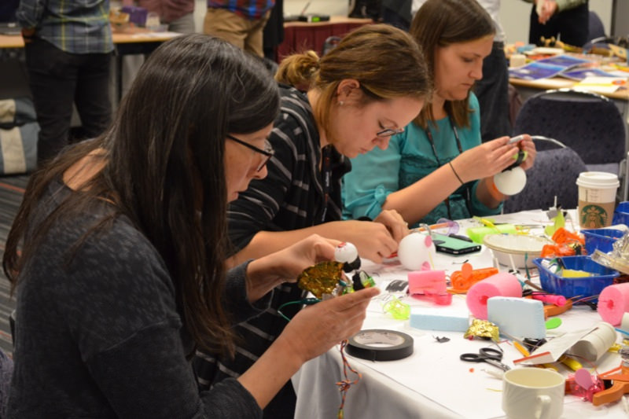

פעילות סדנאית במהלך אחד המושבים בכנס

Pecha Kucha- creating disruptive business models to innovate for future survival
הוצגו מספר כיווני פעולה מעניינים ובינהם :
Kate Livingston בעלת חברה בשם expose your museum התמקדה בהצגת אטרקטיבית וידידותית של דוחות הערכה , כך שלא יהיו משעמעמים ולכן יהיו שימושיים וצריך להיות יצירתי גם בשאלות וגם בדרך הצגת התוצאות
Troy Livingston הציג את מוזיאון הילדים של אוסטין שהוא מנהל בעלה the Thinkery . מוזיאון ילדים שכולו ברוח התנסויות, MAKE, אתגרים לקיחת סיכונים
מודול חדש למוזאון ילדים שמבוסס על מכירת זיכיונות שימוש kidzania – ( מודל עסקי )
But why should I care? Making science center programs relevant to visitors
"We are, as species, addicted to story , even when our body go to sleep the mind stays up all night, telling itself stories
לכן הדגמה חייבת לספר ספור ולא רק להציג ניסויים
מוזיאון המדע במינסוטה קבלו תקציב לכתוב תסריטים להדגמות ולראות אותם ב
https://vimeo.com/groups/smmimls/activity
שילוב משחקים - ממליצים לקרוא את the art of game design"" של Tracy Fullerton
קובץ רעיונות (לא לפי נושא ) שהוצגו במושב FLASH
תצוגה במדעי חברה תחת הכותרת science of sharing באקספלורטוריום - - בניית מוצגים אינטראקטיביים - תוצר של פרויקט במימון NSF יחד עם מוזיאון הטבע בצפון קרולינה מתוך נקודת מוצא שהם יכולים להיות מהנים לא פחות מכדור ברנולי. ניסיון להבין איך אנשים מקבלים החלטות, איך הם מחלקים משאבים, מה הם רואים כהגינות, מתי הם מוכנים לשקר וכד
המלניומים – לצעירים שנולדו החל משנות ה-90 יש מאפייני חיים אחרים גם כעובדים וגם כמבקרים צריך להכיר לכבד ולהתאים – הם מחוברים 24 שעות לא מבדילים בין זמן פרטי לזמן עבודה, יש להם יכולות וכישורים דיגיטליים מפותחים אבל לא בהכרח כישורים חברתיים, הם עובדים על פי "משימה/ פרויקט", צריכים להבין את המטרה והעיד לפני שמתחילים לפעול, כדאי להעסיק אותם על פי כישורים ולא על פי ניסיון קודם- כי הם לומדים מהר
Museum of natural curiosity – thanksgiving point , Lehi Utah
פארק אתגרי ושמנסה ללמד מדע דרך אתגרים כמו טיפוס חבלים, מתקני מים ומגרש משחקים בתוך המוזיאון,
מוזיאון בתאילנד המלמד מדע דרך צעצועים מסורתיים (מזכיר מעט יוזמות שהיו בעבר בישראל על צעצועים של ילדים בדואיים ופלסטינאים)
כיוונים חדשים שצריכים להשפיע על מוזיאוני מדע
לינדה קולון בניו קאסל- התאמה אישית של הביקור- customizing - איך מיישמים; תיירות- ענף שצומח יותר מאחרים – איפה אנחנו משולבים בתוכו? ; איך נותנים מענה חברתי לבודדים בתקופה של גדול של משפחות חד הוריות, וחיים של רווקים; אנשים מעדיפים מפגשי פנים אל פנים- רגעים משמעותיים ;
חברת יועצים - Reach Advisros אנשים מחפשים שירותים ליד הבית, בקהילה, יציאה לאנשים במקום לצפות שיבואו אלינו ; החברה שלנו מתבגרת- אבל המוזיאונים למדע עדיין במדברים בשפה ילדית; אנחנו בעסקי למידה- לכל דור יש סגנון למידה אחר;
אוסגר מקופהגן- אנשים מחפשים חוויות מוזיאון צריך לספק מענה מלידה למות- from cradle to death – האם עלינו ליצר מוזיאונים ניידים? להגיע לקהילה? ליצור תכניות ארוכות טווח?

